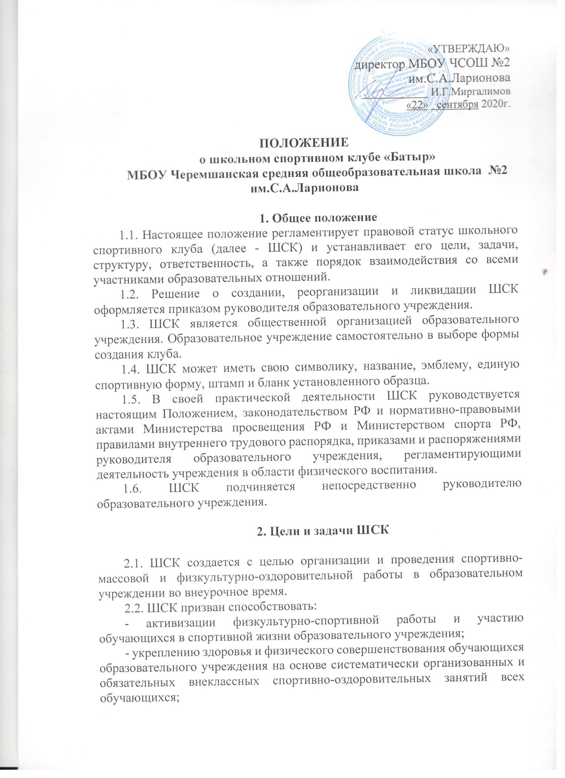
- закреплению и совершенствованию умений и навыков обучающихся, полученных на уроках физической культуры, формированию жизненно необходимых физических качеств;
- воспитанию у школьников гражданской активности и личностных качеств;
- привлечению к спортивно-массовой работе в клубе известных спортсменов, ветеранов спорта, родителей обучающихся образовательного учреждения;
- профилактике таких асоциальных проявлений в детской и подростковой среде, как наркомания, курение, алкоголизм, выработке потребности в здоровом образе жизни.

3. Структура и организация работы ШСК
3.1. Высшим органом управления спортивного клуба является общее собрание, созываемое один раз в год.
3.2. ШСК ежегодно на своем собрании избирает Совет (далее Совет ШСК) из 7 - 9 человек. В Совет ШСК могут входить обучающиеся, педагоги, родители.
3.3. Повседневное руководство работой спортивного клуба осуществляется советом, который избирает из своего состава председателя, заместителя председателя, секретаря и распределяет обязанности между другими членами совета.
3.4. Совет работает по утверждённому плану, регулярно собирается для обсуждения и решения текущих вопросов.
3.5. Руководство спортивно-оздоровительной деятельностью в классе осуществляют физкультурные организаторы (физорги), избираемые на учебный год. На время проведения спортивного мероприятия организуются судейские коллеги по видам спорта, избираемые сроком на один год или на каждый вид соревнования.
3.6. Совет ШСК руководствуется настоящим положением и положением о совете ШСК.
3.7. Председатель избирается из числа педагогов и осуществляет организационно-методическое сопровождение деятельности Совета.
3.8. На должность Президента спортивного клуба приглашаются представители учителей физической культуры, ребят старших классов и родительской общественности. Президент обязан стоять на страже интересов клуба, создавать учителям физической культуры максимально благоприятные условия для организации и проведения различных соревнований, праздников. Президент клуба должен обладать деловыми качествами, финансовой, экономической эрудицией, чтобы грамотно использовать предоставляемые ему средства. Это должен быть честный, порядочный человек. Спонсоры должны иметь уверенность в том, что выделяемые ими деньги доводятся точно по целевым назначениям. Президент контролирует работу Совета.

4. Планирование работы ШСК

4.1. План внеклассной физкультурно-спортивной работы (далее - План) в образовательном учреждении разрабатывается Советом ШСК на учебный год и включает следующие разделы:
4.1.1 организация деятельности по физическому воспитанию обучающихся образовательной организации;
4.1.2 методическая деятельность по физическому воспитанию;
4.1.3 физкультурно-оздоровительная и спортивно - массовая работа.
4.2. План утверждается руководителем образовательного учреждения, согласовывается с председателем ШСК и доводится до сведения обучающихся образовательного учреждения, педагогов и родителей.

5. Содержание работы ШСК
Основными направлениями в работе ШСК являются:
- привлечение школьников к занятиям физической культурой и спортом;
- популяризация Олимпийского движения;
- организация и проведение массовых физкультурно-оздоровительных и спортивных мероприятий в образовательном учреждении;
- воспитание у детей и подростков устойчивого интереса к систематическим занятиям физической культурой, спортом, туризмом, к здоровому образу жизни;
- организация и проведение испытаний Всероссийского физкультурно-спортивного комплекса «Готов к труду и обороне»;
- организация здорового досуга обучающихся и их семей.

6. Материально-техническая база
Для проведения физкультурно-оздоровительной работы в ШСК используются спортивный инвентарь и оборудование, спортивные залы и спортивные площадки образовательного учреждения, а так же другие спортивные сооружения, которые имеют разрешение на организацию и проведение физкультурно-оздоровительных и спортивно-массовых мероприятий. Планируются взаимодействия со следующими учреждениями с.Черемшан:
* Комитет по физической культуре и спорту при администрации с.Черемшан;
* МБОУ ДО ДЮСШ «Черемшан»;

7. Документация ШСК, учет и отчетность
7.1 Для осуществления своей деятельности ШСК руководствуется своим планом работы, календарным планом спортивно-массовых, оздоровительных мероприятий образовательного учреждения, района, республики.
7.2 ШСК должен иметь:
- положение о ШСК;
- положение о Совете ШСК;
- списочный состав Совета ШСК;
- протоколы заседаний Совета;
-устав ШСК;
- информационный стенд о деятельности ШСК (название, эмблема, календарный план мероприятий, экран проведения соревнований Школьной спартакиады, поздравление победителей и призеров соревнований);
- положения и протоколы соревнований по видам спорта и других мероприятиях;
- результаты и итоги участия в соревнованиях образовательного учреждении, города, края;
- правила по технике безопасности при проведении учебно-тренировочных занятий и спортивно-массовых мероприятий.

